Technika klasa 4
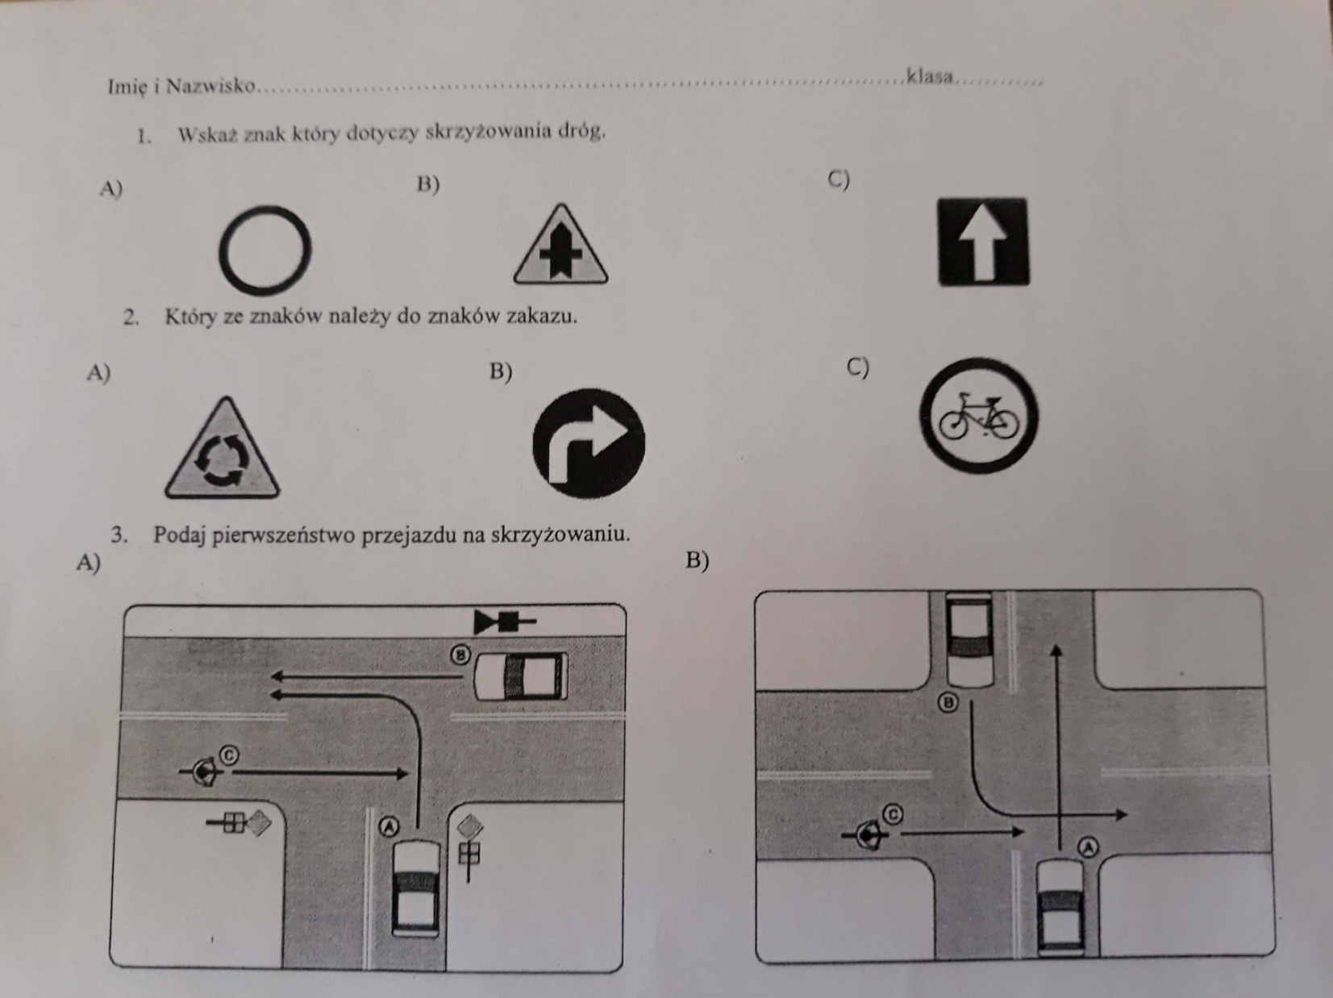
Na podstawie poznanych wiadomości odpowiedz na poniższe pytania

Odpowiedzi wyślij na adres dmomot23@gmail.com

